前 言
本制度属于运行类管理制度。
本制度由数字工程部提出，数字工程部起草。
本制度由数字工程部负责解释。

材料和外购件的代用管理程序

1 范围

本管理程序规定了材料和外购件的代用过程的相关要求。
本管理程序适用于民机生产。
本管理程序依据GLG1405的要求制定。

2 规范性引用文件

下列文件对于本文件的应用是必不可少的。凡是注日期或（和）版次的引用文件，仅注日期或（和）版次的版本适用于本文件。凡是不注日期或（和）版次的引用文件，其最新版本（包括所有的修改单）适用于本文件。
GLG1405 制造工艺设计管理规则
GLC231008 质量记录管理程序
GLC231007 技术文件的管理要求

3 表格

3.1 规定表格
FM1405-136 代料单
3.2引用表格
无
4 术语和定义
4.1 完全替代
被替代件与替代件是不可互换的，且被替代件号已不可使用。

4.2 替换替代
被替代件与替代件是可互换的，且同时有效。
5 机构与职责

5.1 生产运营部
生产运营部负责零件用已有库存材料代料单的编制，判断是否符合顾客提供的相关代料文件。
5.2 供应链管理部
供应链管理部负责材料采购时出现的代料单的编制，判断是否符合顾客提供的相关代料文件。
5.3 工程研发事业部
工程研发事业部负责对国外转包项目顾客授权的材料替代清单中的内容进行代料审批，工程研发事业部综合技术室设计员负责接到代料单后，按需提供接收检验试验要求。
5.4 生产单位
各生产单位负责制造计划的更改并按代料状态组织生产，负责临时代料项对应已下达生产订单的维护。
5.5 数字工程部
数字工程部负责无代料单代料时，按车间定额更改修改MBOM或更改材料定额。

6 要求

6.1 合规管理要求
无
6.2 风险管理要求
无

6.3 材料和外购件的代用管理要求

6.3.1 代料单编号规则

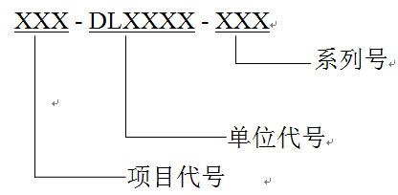
6.3.1.1 代料单的编号形式为:项目代号-DL单位代号-系列号。
（如：ARJ-DL9100-001)
6.3.1.2 项目代号按程序GLC231007附录B,表B.1和表B.2的要求执行。（如ARJ）
6.3.1.3 单位代码按照公司规定执行，由4位数字NNNN组成。（如：9100）
6.3.1.4 系列号由3位数字NNN组成。（如：001）
6.3.2 材料和外购件的代用审批流程
6.3.2.1 符合顾客已授权材料替代清单的代料,由工程研发事业部联络工程室设计员审批。除此之外的材料代用或使用，应经顾客批准。
6.3.2.2 符合顾客批准的等效零件清单和零件替代清单中的标准件替代不需发代料单。
6.3.2.3 当工程要求使用的材料被永久代用时，为永久代料，永久代料必须经顾客批准。
6.3.3 替代料在ERP系统中的维护
a）有代料单替代：
各生产厂维护已下达的临时代料项生产订单下层物料信息。
b）无代料单替代：
完全替代：替代件号唯一，使用单位更改定额，数据管理室进行

MBOM维护或材料定额的更改；替代件号不唯一时，由生产运营部生产计划室计划员根据实际采购情况确认替代后物料，使用单位更改定额，数据管理室进行MBOM维护或材料定额的更改。
6.3.4 对于C919、C909、MA700项目，各科研生产单位及相关功能支持部门负责将代料单号及代料架次标记在对应产品标识中零件图号的上方或下方。
6.3.5 工程研发事业部为所有项目代料单的固定分发单位，工程研发事业部设计员接到代料单后，按需提供接收检验试验要求。

7 流程

7.1 材料和外购件的代用流程
7.1.1 材料和外购件的代用流程图

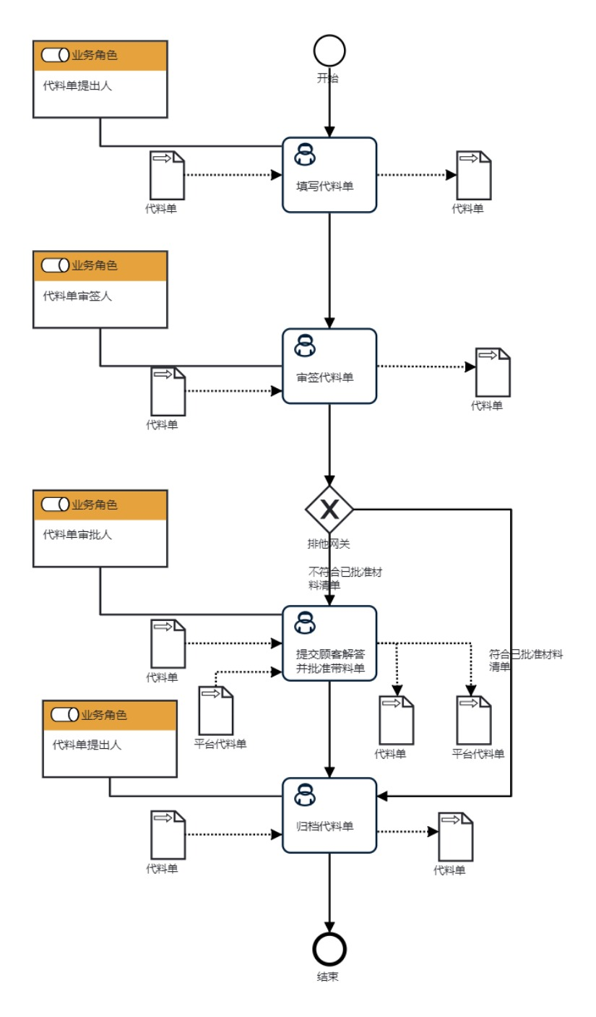

7.1.2材料和外购件的代用材料和外购件的代用流程说明表
（1）填写代料单
填  写  代  料  单 | 步骤描述 | 填写代料单
 |  | 活动频率 | 5天
 |  | 流程角色 | 代料单提出人 | 岗位 | 生产计划室计划员；商务管理室供应链管理员
 |  | 输入物 | 代料单 | 输出物 | 代料单
 |  | 合规条款 | 无
 |  | 作业执行标准 | 无
 |  | 风险及应对措施 | 无

（2）审签代料单
审  签  代  料  单 | 步骤描述 | 审签代料单
 |  | 活动频率 | 5天
 |  | 流程角色 | 代料单审签人 | 岗位 | 技术室工艺员
 |  | 输入物 | 代料单 | 输出物 | 代料单
 |  | 合规条款 | 无
 |  | 作业执行标准 | 无
 |  | 风险及应对措施 | 无

（3）提交顾客解答并批准带料单
提  交  顾  客  解  答  并  批  准  带  料  单 | 步骤描述 | 提交顾客解答并批准带料单，国内项目由生产运营部计划员、供应链管理部供使用平台代料单，国外项目由联络工程室设计员使用代料单
 |  | 活动频率 | 5天
 |  | 流程角色 | 代料单审批人 | 岗位 | 联络工程室设计员；生产计划室计划员；供应链管理室供应链管理员
 |  | 输入物 | 平台代料单,代料单 | 输出物 | 平台代料单,代料单
 |  | 合规条款 | 无
 |  | 作业执行标准 | 无
 |  | 风险及应对措施 | 无

（4）归档代料单
归  档  代  料  单 | 步骤描述 | 归档代料单
 |  | 活动频率 | 5天
 |  | 流程角色 | 代料单提出人 | 岗位 | 生产计划室计划员；商务管理室供应链管理员
 |  | 输入物 | 代料单 | 输出物 | 代料单
 |  | 合规条款 | 无
 |  | 作业执行标准 | 无
 |  | 风险及应对措施 | 无

8 流程角色职责表

角色名称 | 职责
代料单提出人 | 填写代料单
代料单审签人 | 审签代料单
代料单审批人 | 审批代料单
9 流程绩效指标表

无

10 建立如下管理标准支持本程序

GLB140512-01 MA700代料申请管理标准
GLB140512-02 商飞项目代料管理标准

11 记录控制

11.1 相关记录的填写和维护按程序文件GLC231008要求执行。
11.2 代料单由供应链管理部商务管理室、生产运营部、工程研发事业部联络工程室和生产厂保存。

